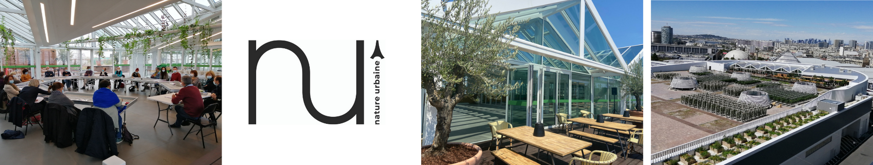

Communiqué de presse
25 mai 2021

NATURE URBAINE, LA PLUS GRANDE FERME URBAINE EN TOITURE D’EUROPE,
RÉOUVRE À LA LOCATION SES ESPACES ÉVÉNEMENTIELS
ÉCO-RESPONSABLES ET DIFFÉRENCIANTS POUR LES ENTREPRISES

DEUX LIEUX UNIQUES AU VERT POUR SE RECONNECTER À LA NATURE
UN PLATEAU TV ET UN LIEU DE TOURNAGE EN PLEIN CŒUR DU ROOTOP MARAÎCHER !

Située sur le toit du pavillon 6 de Paris Expo Porte de Versailles, NATURE URBAINE, la plus grande ferme urbaine en toiture d’Europe, est une création de Agripolis et Cultures en Ville.
Par son écosystème, NATURE URBAINE accompagne la résilience de la ville et permet aux urbains de se reconnecter à leur alimentation, de retrouver les qualités gustatives des produits distribués en circuit court, tout en respectant l'environnement. La ferme urbaine propose une offre de services sur mesure autour de l’agriculture urbaine pour les entreprises et les collectivités soucieuses d'organiser des éco-événements porteurs de sens et plus responsables.

« Organiser un événement au cœur du rooftop maraîcher de la Porte de Versailles, c’est faire le choix d’un engagement fort en matière d’exigences sociétales et environnementales grâce à l’approche éco-responsable de NATURE URBAINE. Les entreprises peuvent ainsi concilier leurs événements avec le respect de l’environnement dans une démarche RSE » explique Sophie Hardy, Directrice du site NATURE URBAINE.

Dès le 19 mai, le rooftop maraîcher ouvre à la location ses espaces événementiels privatisables, perchés dans un cadre exceptionnel et original pour des séminaires, réceptions et conférences au vert : La Serre, un espace luxuriant, immersif, inédit et spectaculaire et La Pergola située, en extérieur, au cœur des cultures maraîchères.

NOUVEAUTÉS 2021
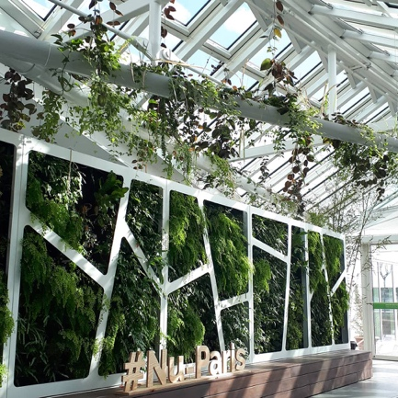
Privatisation d'un « plateau TV »

NATURE URBAINE a conçu ce plateau TV pour les événements digitaux ou hybrides en live ou captation : vœux, lancement de produits ou conférences. C'est un cadre exceptionnel à la fois végétal et baigné par la lumière du jour pour tourner toutes prises de parole.

TARIF 7 heures (1 journée / montage et démontage dans la journée) : 6 990 euros HT

LOCATION POUR DES TOURNAGES DE FILMS PUBLICITAIRES ou D'ENTREPRISE, DÉFILÉS DE MODE, SHOOTING PHOTOS

Pour les entreprises sensibles aux enjeux environnementaux et sociaux, choisir de tourner dans ce lieu unique, c'est associer son image aux valeurs de NATURE URBAINE : une production durable et locale, l'innovation et la résilience de la ville.
La ferme urbaine est à disposition pour des tournages publicitaires, des films d'entreprise, des défilés de mode ou des shooting photos.

TARIFS 1/2 journée : 2 000 euros HT / 1 journée : 4 000 euros HT
25 personnes maximum sur la ferme urbaine / hors assurance

LA SERRE, ESPACE IMMERSIF, INÉDIT ET SPECTACULAIRE

La Serre offre un cadre inédit, en terrasse du rooftop maraîcher.
C’est au cœur d’un espace luxuriant (mur végétal, tables de cultures, jardinières…), d’une surface de 200 m² en toiture, que les entreprises peuvent organiser tous leurs événements : séminaires, teambuilding, conférences…

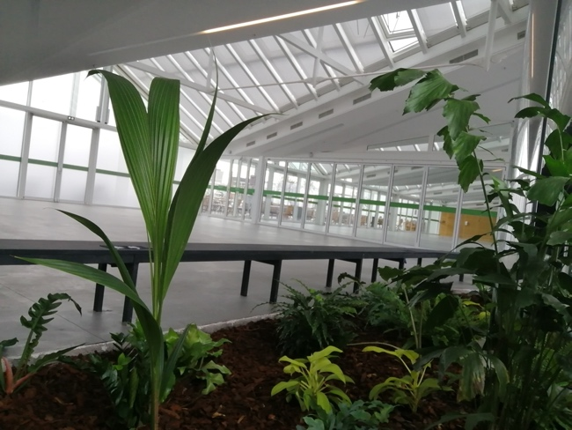
CAPACITÉ
jusqu’à 90 personnes en cocktail
jusqu’à 70 personnes en conférence

TARIFS Journée entière (9h00 à 18h00) : 4 000 € HT
½ journée (9h00 à 13h00 ou 14h00 à 18h00) : 2 000 € HT
Soirée (19h00 à 23h00) : 2 600 € HT
Heure supplémentaire en journée : 550 € HT
Heure supplémentaire en soirée : 700 € HT
NB : les heures supplémentaires incluent
les heures de montage et de démontage

LE PRIX COMPREND
Les heures supplémentaires incluent également les heures de montage et démontage.
80 chaises, 1 table, une pause-café par demi-journée (café, thé, eau), Paper Board, son, vidéo, vestiaire pour 100 personnes, l’alimentation électrique et le Wi-Fi, les sanitaires et leur nettoyage. Accès PMR. Durée minimum : 4h

LE PRIX NE COMPREND PAS
Le nettoyage de la salle, la restauration, les assurances et la sécurité.

LA PERGOLA, UN ESPACE INTIMISTE, EN EXTÉRIEUR, AU CŒUR DU JARDIN

Dans une ambiance « au cœur du jardin », La Pergola est un lieu de détente convivial et unique en extérieur.
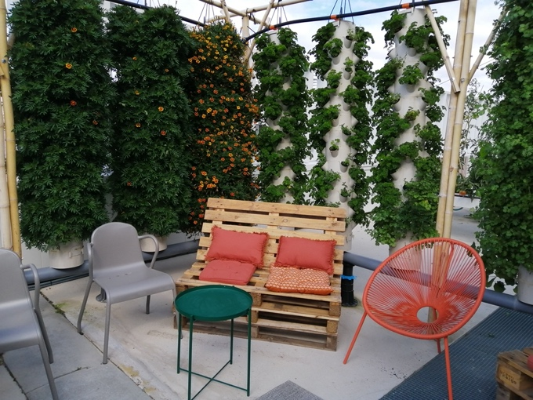
CAPACITÉ
jusqu’à 40 personnes en cocktail
jusqu’à 20 personnes assises

TARIFS Journée entière (9h00 à 18h00) : 1 900 € HT
½ journée (9h00 à 13h00 ou 14h00 à 18h00) : 950 € HT
Soirée (19h00 à 23h00) : 1 200 € HT
Heure supplémentaire en journée : 250 € HT
Heure supplémentaire en soirée : 400 € HT
NB : les heures supplémentaires incluent
les heures de montage et de démontage

LE PRIX COMPREND
chaises, table, une pause-café (café, thé, eau), Paper Board. Accès PMR.

ATTENTION Ce lieu est en extérieur, il est donc soumis aux aléas de la météo.

LE PRIX NE COMPREND PAS
Le nettoyage de la salle, la restauration, les assurances et la sécurité.

UN NOUVEAU PARTENARIAT CRÉATIF ET INNOVANT AVEC LE GROUPE BUTARD PARIS

Le Groupe Butard Paris imagine des concepts créatifs de réceptions où l’esthétique et le goût sont placés au centre de la réflexion. Au cœur des tendances avec Raynier Marchetti et intemporel avec Butard Enescot, le Groupe Butard Paris, avec ses deux marques de renom, revisite et sublime toutr à tour le meilleur de la gastronomie française. Son travail est réalisé avec finesse et des produits saisonniers de qualité. NATURE URBAINE et le Groupe Butard Paris partagent des valeurs communes qui répondent à une même philosophie : favoriser des fruits et légumes goûteux et qualitatifs, issus d’un approvisionnement en circuit court.

LES ANIMATIONS CONCOCTÉES PAR NATURE URBAINE

NATURE URBAINE met en place des animations pédagogiques avec des découvertes de l'agriculture urbaine, des plantes aromatiques, avec des dégustations, le tout sur-mesure.
Pour aller au-delà d’une visite-découverture, les visiteurs peuvent repartir avec un petit cadeau qui a du goût : de la confiture, des coulis, du ketchup préparés à partir de la production de NATURE URBAINE (sur devis).

Renseignements et devis : contact@nu-paris.com / nu-paris.com

A PROPOS DE NATURE URBAINE

Située sur le toit du pavillon 6 de Paris Expo Porte de Versailles, NATURE URBAINE est une création de Agripolis et Cultures en Ville et sera, à terme, la plus grande ferme urbaine en toiture d’Europe. Le rooftop maraîcher occupera alors une surface de 14 000 m2 sur laquelle plus d’une vingtaine de maraîchers produiront, en saison, plus de mille fruits et légumes chaque jour, issus d’une trentaine d’espèces différentes.

Avec une eau et des nutriments qui circulent en boucle totalement fermée, la technique utilisée permet de ne pas capter la pollution urbaine et de proposer des produits extrêmement sains. Les choix de variétés et de nutriments permettent de produire des fruits et des légumes, de qualité, savoureux, cultivés sans pesticides, dans le respect des cycles de la nature, en plein Paris.

Pour aller plus loin, NATURE URBAINE offre de nombreux services : Les Carrés Parisiens, espaces potagers en location pour les riverains, des ateliers découverte et des visites pédagogiques autour de l’agriculture urbaine.
Pour les entreprises, deux lieux sont privatisables pour organiser un séminaire, une réception, une conférence… : La Serre, espace luxuriant et La Pergola, située au cœur des cultures maraîchères.

L’ambition de NATURE URBAINE est de faire de cette ferme urbaine un modèle à l’échelle mondiale en matière de production responsable. Il s’agit d’installer une végétalisation productive pour organiser une forme de résilience environnementale et économique de la ville de demain.

NATURE URBAINE  Toit du Pavillon 6, Paris Expo Porte de Versailles  2 avenue de la Porte de la Plaine Paris 15  www.nu-paris.com | CONTACTS MÉDIAS  COROMANDEL RP  Alexandra Langlois • 06 62 88 36 90  a.langlois@coromandel-rp.fr  Jérôme Aubé • 06 29 82 76 55  j.aube@coromandel-rp.f

